Informe de implementación del MVP
Brasas del Oriente
Aplicaciones Móviles I · Santa Cruz de la Sierra, Bolivia
Fecha: 8 de noviembre de 2026

1. Objetivo
Desarrollar un prototipo móvil navegable para una churrasquería local, denominado Brasas del Oriente. El MVP concentra tres historias de usuario: consultar el menú digital, solicitar una reserva y consultar ubicación y horarios. La solución no incluye pagos, autenticación, base de datos ni gestión administrativa.

2. Tecnologías y entorno
La aplicación se desarrolló con Flutter 3.44.2 y Dart 3.12.2. La prueba se realizó en un emulador Android 17 (API 37). El entorno utiliza Android SDK 36.1.0 y OpenJDK Temurin 17.0.21. Las licencias Android fueron aceptadas antes de compilar.

3. Funcionalidades implementadas
Historia | Implementación | Estado
HU-01 Menú digital | Categorías, filtros, tarjetas locales, descripciones y precios demostrativos en Bs. | Funcional
HU-02 Reservar mesa | Formulario con validación, DatePicker sin fechas pasadas, TimePicker y resumen local. | Funcional
HU-03 Ubicación y horarios | Dirección, horarios, contacto y enlaces a Google Maps y WhatsApp. | Funcional

4. Diseño y navegación
Se utilizó una interfaz de tonos oscuros y cálidos asociados a la parrilla, con botones grandes, tarjetas y espaciado adaptable. El flujo es: bienvenida → pantalla principal → menú, reserva o ubicación. Cada pantalla incluye una barra superior para regresar al inicio.

5. Evidencias de ejecución
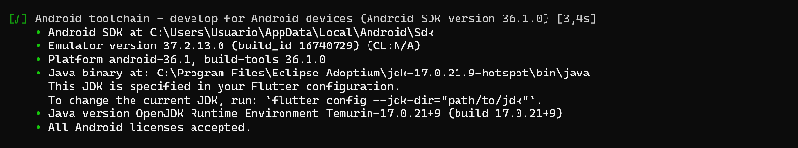
Figura 1. Diagnóstico del entorno Android con SDK, Java y licencias aceptadas.
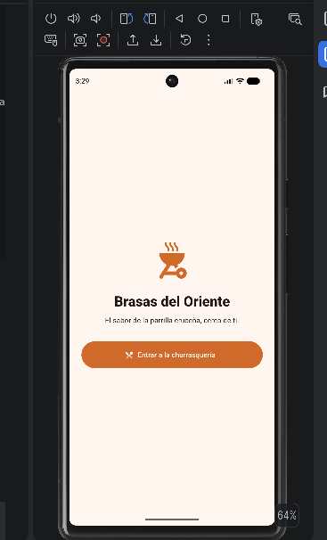
Figura 2. Pantalla de bienvenida de Brasas del Oriente ejecutada en el emulador.
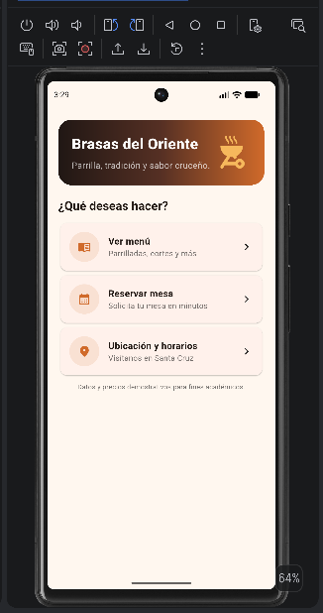
Figura 3. Pantalla principal con los tres accesos del MVP.
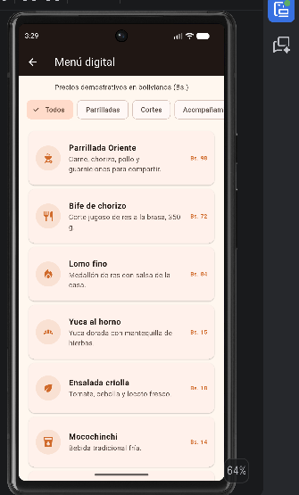
Figura 4. Menú digital con categorías, productos y precios demostrativos.

6. Validación
Se ejecutaron dart format, flutter analyze y flutter test. El análisis no reportó incidencias y la prueba de widget aprobó la navegación desde la bienvenida hacia la pantalla principal. También se generó e instaló el APK de depuración en el emulador Android.

7. Elementos demostrativos y limitaciones
Los productos, precios, dirección, teléfono y horarios son datos demostrativos centralizados en el código. La reserva es una simulación local: muestra un resumen y no confirma disponibilidad real. Los enlaces externos dependen de que el dispositivo cuente con Google Maps o WhatsApp.

8. Conclusión
El MVP permite demostrar las tres historias de usuario prioritarias de una churrasquería sin depender de servicios externos. La estructura permite incorporar posteriormente persistencia de datos, confirmación de reservas y contenido real del restaurante.

